Nota:

Turma:

Nome:

Instrutor do curso:

Data:

1. Crie um programa que recebe listas de caracteres e retorna essa mesma lista de forma ordenada até que o usuário deseje parar, e depois imprime no console todas as listas.
2. Um usuário deseja um algoritmo onde possa escolher que tipo de média deseja calcular a partir de 3 notas. Faça um algoritmo que leia as notas, a opção escolhida pelo usuário e calcule a média.

1 - aritmética

2 - ponderada (3,3,4)

3 - harmônica

1. Crie um array 5x5 com números inteiros aleatórios. Depois utilize uma condição para substituir os números ímpares desse array por 0. Printe os dois arrays.
2. Faça um programa para armazenar um livro de receitas (utilize struct) e:

• Crie um vetor de 5 receitas, que deve ter nome (máximo 25 letras), quantidade de ingredientes e ingredientes.

• Para cada receita, leia seu nome e a quantidade de ingredientes. Então crie e leia o vetor de ingredientes, sendo que cada ingrediente contem nome e quantidade.

• Procure receita por nome, mostrando seus ingredientes se encontrar. Se não encontrar, informe ao usuário. Repita o processo até e digitar uma string vazia.

1. Crie um programa que tenha uma função (comando def) para criptografar senhas. Deve funcionar da seguinte forma:

* Cada letra deve ser transformada para seu número correspondente. Ex: A=0, B=1, etc.
* Cada número deve ser transformado para a letra correspondente (Números de 0 a 9). Ex: 4=E, 5=F.
* Caracteres diferentes de números e letras devem ser mantidos.
* Cada caractere deve ser separado por um “_”.

1. Um banco realiza empréstimos nas seguintes condições:

* São tomados “P” reais emprestados;
* “A” reais serão pagos cada mês até que o empréstimo seja quitado;
* Parte do pagamento mensal serão juros, calculados como "i" por cento do saldo corrente;
* O restante será aplicado no pagamento da dívida.

Escreva um programa que leia estes três valores: P, A, i e determine:

Para cada mês:

a) valor em dinheiro dos juros pagos;

b) valor em dinheiro aplicada no pagamento da dívida;

c) valor acumulado de juros já pagos;

d) valor ainda por pagar do empréstimo no fim de cada mês;

No final do programa:

e) número de meses necessários para pagar o empréstimo;

f) quantidade da última prestação.

1. Escreva uma classe em que cada objeto representa um vôo que acontece em determinada data e em determinado horário. Cada vôo possui no máximo 100 passageiros, e a classe permite controlar a ocupação das vagas. A classe deve ter os seguintes métodos:

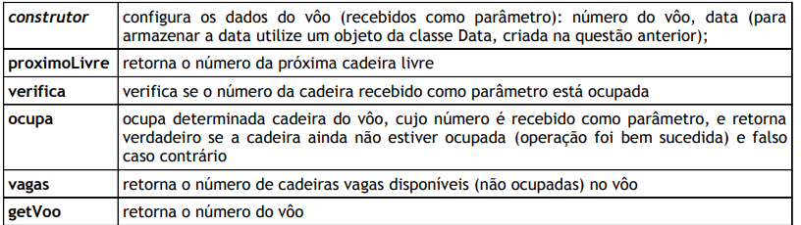



Escreva uma classe herdeira à voo criada na lista de exercícios anterior, que permita definir quantas cadeiras existem no máximo no voo e se dividir o avião em ala de fumantes e não fumantes. Para isto esta classe deve acrescentar os atributos necessários e adicionar os seguintes métodos: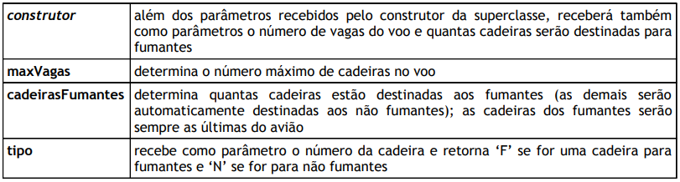

1. Elabore um programa que ao ler dois vetores A e B com N e M elementos respectivamente:
2. Gere um novo vetor C que corresponde à intersecção dos vetores A e B.
3. Gere um novo vetor D que corresponde à união dos vetores A e B.
4. imprima os vetores A, B, C e D